МИНИСТЕРСТВО ОБРАЗОВАНИЯ И НАУКИ ХАБАРОВСКОГО КРАЯ

КРАЕВОЕ ГОСУДАРСТВЕННОЕ АВТОНОМНОЕ ПРОФЕССИОНАЛЬНОЕ ОБРАЗОВАТЕЛЬНОЕ УЧРЕЖДЕНИЕ «ХАБАРОВСКИЙ ТЕХНОЛОГИЧЕСКИЙ КОЛЛЕДЖ»



Методическое пособие
ГЕЙМИФИКАЦИИ В ПРЕПОДАВАНИИ ЭКОНОМИЧЕСКИХ ДИСЦИПЛИН

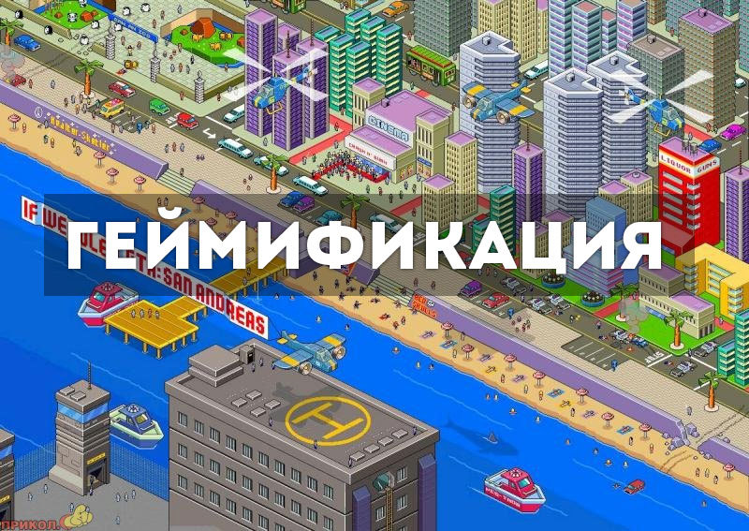

Хабаровск, 2019

Печатается по решению методического совета КГА ПОУ «Хабаровский технологический колледж» Протокол №1 от 26.10.2019

Геймификация в преподавании экономических дисциплин /под общ.ред. Н.Ю. Третьяковой. – Хабаровск: КГА ПОУ «Хабаровский технологический колледж», 2019.-29 с.

Автор:

Иоха Наталья Сергеевна – преподаватель

Хабаровск, 2019

СОДЕРЖАНИЕ
Введение | 4
1 Использование элементов геймификация в преподавании экономических дисциплин | 6
- Неформальные методы в обучении студентов СПО | 6
1.2 Геймификация и ее роль в современном образовании | 8
1.3 Технология разработки игр  1.4 Необходимость использования геймификации в преподавании экономических дисциплин | 9  10
2 Технологияприменения геймификации в преподавании экономических дисциплин | 12
2.1 Технология разработки геймификации:существующий опыт | 12
2.2 Разработка викторины по дисциплине «Экономика» для обучающихся среднего профессионального образования | 14
Заключение | 28
Список использованных источников | 29

ВВЕДЕНИЕ

Актуальность темы. За последние годы система образования в России претерпела множество изменений. Информатизация и цифровизация образования определяют развитие таких трендов, как электронное обучение, online-курсы, мобильное обучение и т. д. Развитие компьютерных сетей и веб-приложений делают образование доступнее, а использование интерактивных сервисов позволяет осуществлять это интереснее и познавательнее, повышая мотивацию к обучению.
Система современного профессионального образования бросает вызов преподавателям профессиональных образовательных учреждений, заставляя их, при реализации основных направлений модернизации образования, переосмыслить и понять, что же все-таки необходимо изменить в своей педагогической деятельности с позиции развития познавательного интереса учащихся. Педагогу приходится искать всевозможные варианты того, как сделать учебный процесс познавательным и интересным для студентов, и тем самым повысить их мотивацию к обучению.
Несомненно, используя только традиционные методы обучения, решить эти задачи весьма затруднительно. В этой связи на помощь педагогу могут прийти новые технологии такие как облачные систем, игровизации, геймификации и т. д.
Степень разработанности проблемы. Для нашего исследования важными представляются работы Дэвида Хантера области географии «Зомби Апокалипсис», а так же методическое пособие «Приключения Оли и Коли в стране десятичных дробей», курс на основе PowerPoint, Шихова С.М., Кузнецова О.В., Сиверенко Е.В.
Степень новизны представленного методического пособия заключается в том, что имеющиеся игры российского происхождения в большем случае направлены на обучение бизнесу, по отдельным темам и дисциплинам, как правило, с помощью программы PowerPoint. Российских образовательных компьютерных игр пока не разработано. Для преподавания экономических дисциплин подобных разработок не существует.
Объект: геймификация в образовании.
Предмет:разработка технологии геймификации в преподавании экономических дисциплин
Цель продукта: выявить и обосновать необходимость разработки технологии создания экономической игры в программе MicrosoftPowerPoint.
Задачи продукта:
- 1. Провести анализ научной литературы по геймификации, рассмотреть информационные технологии, которые можно использовать в образовании.
- 2. Разработать методические рекомендациипо созданию игр.
- 3. Провести апробацию продукта на базе КГА ПОУ «Хабаровский технологический колледж».
Методы: теоретические: анализ предмета и проблемы исследования на основе изучения литературы, анализ отечественной и зарубежной практики в области геймификации, систематизация этих данных и обобщение; эмпирические: педагогический эксперимент, наблюдение, сравнительный анализ.
База исследования: Краевое государственное автономное профессиональное образовательное учреждение «Хабаровский технологический колледж». Обучающиеся 1-3 курсов специальностей отделения ПССЗ.
Теоретическая значимость проекта состоит в следующем:
- уточнены понятия «неформальные методы обучения», «геймификация», «педагогические технологии»
- - описанатехнология разработки игр в программеMicrosoftPowerPoint.
Практическая значимость работы заключается в достижении следующих эффектов:
для обучающихся:
- подготовка к участию в конференциях, готовность к профессиональной деятельности.
- использование описанных инструментов поможет обучающимся представить свои доклады и проекты в новой форме, так как они могут также создавать свои элементы геймификации.
Для педагогического коллектива:
- для реализации различных видов учебной работы: «мозговой штурм», анализ результатов, планирование, проектирование, систематизация информации;
- возможность проводить интеллектуальные игры, дебаты и организовывать другие формы общения между студентами и преподавателями;
- возможность реализовать полноценную работу, как с группами, так и с отдельными категориями обучающихся, например, с инвалидами, одаренными и так далее;
- геймификация может быть применена на занятиях очной формы обучения, а также в дистанционном образовании.
Для родителей:
описанная тема может также быть интересна родителям студентов, познакомит их с открытыми педагогическими технологиями.
Для социума: разработанное пособие может быть полезно любому человеку, так как содержит пошаговую инструкцию указания создания игры в системе PowerPoint.

- ИСПОЛЬЗОВАНИЕ ЭЛЕМЕНТОВ ГЕЙМИФИКАЦИИ В ПРЕПОДАВАНИИ ЭКОНОМИЧЕСКИХ ДИСЦИПЛИН

  - Неформальныеметоды в обучении студентовСПО.

Современная система методов обученияпрошла длительный эволюционный путь. Американский педагог Кларк Керр выделяет четыре переломных момента, революции в области методов обучения. Первая революция, по его мнению, произошла тогда, когда профессиональные педагоги заменили учителей-родителей. Вторая – когда устное слово дополнилось письменным. Третья - связана с введением печатного слова, а четвёртая – с компьютеризацией обучения.
В разные периоды истории тем или иным методам отдавался приоритет. Но при этом практика показала, что ни один метод, использованный сам по себе, не даёт нужных результатов. Успехов в профессиональном обучении можно достичь только при использовании нескольких методов, так как ни один из них не является универсальным.
Традиционно в классификацию методов обучения входят:
- словесный метод;
- наглядный метод;
- практический метод.
Словесные методы преобладают в системе методов обучения, так как позволяют в кратчайший срок передать большую по объёму информацию, поставить перед обучающимися проблемы и указать пути их решения. К этим методам относятся: рассказ, объяснение, беседа, дискуссия, лекция.
При наглядных методах усвоение учебного материала зависит от применяемых в процессе обучения наглядных пособий и технических средств.
Практические методы основываются на практической деятельности обучающихся и формируют умения и навыки. К практическим методам относятся упражнения, лабораторные и практические работы.
Сфера образования представляет собой одну постоянно развивающихся отраслей. Во многом именно она определяет создание инновационного климата и конкурентоспособности экономики в целом. Поэтому внедрение новых форм и методов работы – постоянная потребность образования. Благодаря внедрению инноваций формируется новое образовательное пространство – система глобального, индивидуализированного и непрерывного образования. На сегодняшний день главная задача педагогов – не дать знания, а научить их добывать. Поэтому сейчас всё больше набирают популярность активные методы обучения, которые заключаются в самостоятельном добывании знаний, активизируют познавательную деятельность обучающихся, развивают мышление и формируют практические умения и навыки.
Понятия «активные» и «интерактивные» методы обучения часто взаимозаменяются, содержание их практически идентично, но главное их отличие друг от друга – это «уровень активности».
Активные методы предполагают энергичную мыслительную и практическую деятельность обучающихся, то есть не преподаватель излагает готовые знания, а студенты самостоятельно ими овладевают.
Интерактивные же методы подразумевают взаимодействие с другими студентами в режиме диалога.
Основная цель обучения – научить применять полученные знания на практике.
К активным методам часто относят проблемные лекции, вебинары, skype-конференции, создание проектов, кейсов, игры, дискуссии, эксперименты и другие.
Применение интерактивных методов обучения в СПО решает проблему недостаточной мотивации обучающихся. В интерактивной форме могут проводиться как лекции, так и практические занятия. Вместо традиционных лекций проводятся лекции с запланированными ошибками, намеренно допускаемых преподавателем. Такой подход активизирует познавательную деятельность студентов.
К интерактивным методам относятся следующие формы организации обучения:
- дискуссия и беседа;
- метод проектов;
- мозговой штурм;
- кейс-метод;
- ролевые и деловые игры;
- тренинги.
К сожалению, пока нет чёткой классификации интерактивных методов обучения. Это связано с тем, что нет чёткого разграничения активных и интерактивных методов. Одни и те же формы организации обучения относятся и к активным, и к интерактивным методам.
Отечественные исследователи Т.С. Панина и Л.Н Вавилова разделяют интерактивные методы обучения на группы: дискуссионные (диалог, дискуссия, разбор ситуаций из практики), игровые (дидактические, творческие и деловые игры) и тренинговые (коммуникатиные тренинги и тренинги сензитивности).
Рассмотрим по отдельности ряд интерактивных методов, которые набирают всё большую популярность в отечественном образовании: мозговой штурм, кейс-стади, метод проектов и игры.
- Мозговой штурм, также известный как метод коллективного поиска идей, был предложен американским копирайтером Алексом Осборном, который использовал этот метод оперативного решения проблемы в своём рекламном агентстве ещё в тридцатые годы XX века. Мозговой штурм стимулирует креативность группы путём свободного выражения своих мыслей по затрагиваемой проблеме. Такой метод помогает взглянуть на проблему с разных сторон и прийти к оптимальному решению.
- Кейс-стадии.
Широкое распространение в образовании и бизнесе получил метод кейсов, который зародился в 1924 году в Гарвардском университете как техника обучения с использованием реальных экономических и социальных ситуаций. Сначала анализ и решение проблем проходит под руководством преподавателя, но затем постепенно увеличивается самостоятельность студентов. При составлении кейса соблюдаются определённые условия:
- соответствие ситуации содержанию дисциплины;
- проблемность;
- простота и актуальность проблемы;
- наличие чётких инструкций по работе с нею.
- Метод проектов
При методе проектов обучающиеся овладевают компетенциями в процессе работы над постепенно усложняющимися практическими задачами – проектами. Проект содержит в себе совокупность видов работ: поисковых, исследовательских и графических, которые студенты выполняют самостоятельно (но под руководством преподавателя) для практического или теоретического решения обозначенной задачи или проблемы.
- Портфолио. Для развития рефлексии и самооценки образовательной деятельности в профессиональном образовании применяется технология портфолио. Портфолио демонстрирует различные аспекты развития студента, показывает этапы и качество овладения студентами учебным материалом, учит целеполаганию и планированию.
- Деловые игры. Большим потенциалом в СПО обладают деловые игры, основанные на имитации профессиональной деятельности. Плюс деловой игры в том, что она позволяет наиболее полно воспроизвести профессиональную деятельность и развивает умение работать в коллективе.Деловые игры часто применяются в совокупности с другой формой активного обучения – тренингами.
- Тренинги представляют собой совокупность игр и упражнений, которые объединяются в систему с помощью теоретических модулей. Участники тренинга развивают профессиональные компетенции, учатся преодолевать барьеры и результативно взаимодействовать с другими.
- Геймификация. Ещё одно понятие в группе интерактивных методов, которую определяют, как использование компьютерных игр, игрового мышления в образовании и других областях. Компьютерные игры обладают рядом положительных моментов:
- в игре человек готов решать проблемы столько времени, сколько на это требуется,
- в игре формируется способность обоснованно, быстро и самостоятельно принимать решения,
- игра формирует навыки спокойного восприятия неудачи, целенаправленности в достижении цели.
Многопользовательские компьютерные игры также создают идеальную среду для совместного поиска решения проблем.
В нынешние времена выпускник учреждения СПО должен уметь гибко и нестандартно мыслить, оперативно переходить от одного уровня мышления к другому, дляускорения решения уметь разделять сложную задачу на более мелкие этапы, профессиональномыслить, принимать оптимально рациональное решение по возникающей проблеме. Иначе говоря, современный выпускник профессиональной образовательной организации должен быть активным и уметь работать в коллективе. Добиться этого помогут активные и интерактивные методы обучения, применяя которые в учреждениях СПО, вы учите своих студентов оперативно решать проблемы, возникающие в профессиональной деятельности, и эффективно взаимодействовать с коллегами.

  - Геймификайия и ее рольв современном образовании

Геймификация (от англ. gamification, геймизация) – это использование игровых элементов или принципов игры в неигровых ситуациях.
Термин геймификация не получил большой известности до 2010 года. Тем не менее, было бы ошибкой считать, что до геймификации игры не были использованы для чего-то, кроме развлечения. Первый пример использования понятия, близкого по смыслу, встречается 1980 году, когда Ричард Бартл, исследователь и дизайнер игр работающий в университете Эссекса, Англия, был приглашен участвовать в разработке первой в мире среды многопользовательской интерактивной игры с использованием элементов виртуальной реальности (MUD, Multi-User Dungeon), получившей название MUD1. MUD1 была основана на тексте и осуществлялась в компьютерной сети университета. Ее можно считать предшественницей таких популярных в наше время игр, как World of Warcraft и Second Life. Роль Бартла заключалась в том, что ему было нужно геймифицировать платформу MUD1, т.е. сделать ее более похожей на игру.
В 2002 году WoodrowWilsonInternationalCenterforScholars (Вашингтон, округ Колумбия) основал SeriousGamesInitiative для исследования применения игровых принципов по отношению к проблемам государственной политики. С этого момента геймификация в образовании стала предметом изучения. Сам термин был впервые употреблен в 2003 году Ником Пеллингом (который создал консалтинговую компанию для продвижения геймификации в сфере потребительских товаров).
Геймификация в образовании – это образовательный подход к мотивированию студентов учиться с помощью дизайна видеоигр и игровых элементов в образовательной среде. Суть геймификации учебного процесса заключается в том, чтобы использовать склонность человека к игре как ключ к вовлечению в процессы обмена и потребления информации. Целью этого процесса является привлечение и повышение внимания обучающихся для улучшения их мотивации при решении практических задач, обучения новым видам деятельности.
Отличием геймификации от других образовательных технологий, основанных на принципах игры, является применение подходов, характерных для компьютерных игр. Своеобразие геймификации заключается в том, что, если игра переносит игрока в вымышленную реальность, то геймификация оставляет в реальном мире с реальными несущими неигровыми проблемами.
Значение игровой технологии невозможно исчерпать и оценить развлекательно-рекреативными возможностями. В том и состоит ее феномен, что, являясь развлечением, разрядкой она способна перерасти в обучение. Обучающая игра обладает существенным признаком –четко поставленной целью и соответствующим ей результатом.
Игровая форма занятий выступает как средство побуждения, стимулирования к учебной деятельности и создается при помощи игровых техник, служащих средством мотивации, стимулирования учебной деятельности. В игре нет преподавателя и студента, в игре есть роли и действия, и участники обучают друг друга и учатся друг у друга. Игровое обучение ненавязчиво.
Геймификация напоминает компьютерную игру, когда за каждое правильно выполненное задание участнику начисляется определенное количество баллов, которые они могут использовать как бонусы и обменивать их в последствии, например на подсказку на экзамене, пропуск занятия, преимущества в следующей игре. В компьютерных играх даже самые рутинные действия воспринимаются не так негативно, как в жизни.Ее основной целью является получение удовольствия и достижения максимальной вовлеченности путем «захвата» интереса обучающихся для того, чтобы побудить их к продолжению обучения. Геймификация в образовании, или геймификация в изучении, часто может быть описана с использованием других терминов, например: игровое мышление, игровые принципы для обучения, дизайн мотивации, и т.д.
Геймификация не подразумевает того, что студенты должны создавать свои игры или играть в коммерческие видеоигры. В этом заключается ее главное отличие от игрового обучения. Она основана на допущении того, что увлеченность игрой, которую испытывает геймер, возможно перенести на образовательный контекст с целью облегчения процесса изучения материала и воздействия на поведение студента. Факт того, что геймеры добровольно проводят бессчётные часы, решая проблемы в игре, подтолкнул нас к изучению способов использовать обширные возможности видеоигр в мотивации и приспособить их для образовательных целей. Для «поколения компьютерных гениев» геймификация может стать популярной тактикой поощрения конкретного поведения и повышения мотивации и заинтересованности. Применяя ее, педагоги пытаются найти баланс между достижением целей обучения и соответствием интересам и потребностям студентов.

  - Технология разработки геймификации

Для того, чтобы разработать игры для обучения необходимо учесть ряд важных правил:
1.Придумать интересный сюжет. Основа любой игры - это сюжет. Без сюжета не получится вовлечь студентов и вывести их на результат. Понаблюдайте, что занимает ваших студентов: фильм, компьютерная игра, может быть, книга, которую они обсуждают на переменах. Подберите соответствующий актуальный игровой сюжет для изучения темы по предмету. В подборе сюжета поможет анализ трендов и предпочтений студентов в целом, одногодок ваших учеников.
2.Определить цель игры на основе непосредственной цели занятия.В занятие-игре цель всегда носит характер миссии и является общей для всех студентов. Однако очень важно, чтобы каждый из них чувствовал свою значимость, необходимость своего вклада в общее дело.
3.Определите игровую механику. Игровая механика – это правила, по которым работает игра. В геймификации вы можете использовать следующие игровые элементы:
•Задания — требуют усилий для решения, могут быть использованы различные задания как из учебной деятельности, так и любые другие;
•Шанс — элементы случайности. В играх для этого существует кубик, вытягивание бумажки из шапки и другое. Во время экзамена студенты вытаскивают билет — это тоже шанс.
•Соревнование — игрок или группа побеждает, другие — проигрывают.
•Сотрудничество — игроки работают вместе, чтобы достичь общей цели.
•Обратная связь — информация об успехах;
•Накопление ресурсов — получение полезных предметов или артефактов;
•Вознаграждения — награды за действия и достижения;
•Баллы – вознаграждения, полученные за совершение определенных действий в каком-либо процессе.
Бейджи – виртуальные награды, предназначенные для измерения активности участников процесса.
•Рейтинги – показатели. Отображающие успехи участников процесса.
•Уровни – статусы, которых участники могут достигать посредствам своих действий в процессе.
Либерборды – таблицы лидеров, на которых обозначаются участники лидеры.
Виртуальная валюта – средства, которые можно зарабатывать и тратить в виртуальных точках продаж.
•Сделки —когда игроки могут обменивать накопленные ресурсы;
•Ходы — игроки вступают в игру по очереди;
• Уровни — расширение и открытие доступа к контенту. Чем больше ученик знает, тем больше он имеет возможность узнать.
• Очки — цифровое обозначение значимости чьей-то работы.
• Достижение — получение общественного признания за завершение работы.
• Совместная работа — нужно действовать сообща, чтобы достигать глобальных целей.
• Бонусы — неожиданные вознаграждения за труды.
• Открытия — открытие новых фрагментов знаний при исследовании доступных источников.
• Обратный отсчет — выполнение заданий за отведенный промежуток времени.
•Предотвращение потерь — новая игра, чтобы предотвратить потерю результатов старой.
•Состояние победы — показатели, которые дают участникам чувствовать себя победителями, в состоянии выигрыша.
В сценарии игрового занятия должна легко прослеживаться логика, причинно-следственные связи между его этапами должны быть очевидны. Каждое новое задание − шаг на пути к цели.
В игровой сюжет легко интегрируются обычные учебные задания - упражнения, задачи, лабораторные. Хорошо, если они будут чередоваться с заданиями, которые крайне редко или вообще не используются в школьном обучении: шарадами, анаграммами, юмористическими задачками на логику и креативность.
Важно помнить, что примитивные или, наоборот, слишком сложные для студентов правила игры одинаково быстро снижают мотивацию в ней участвовать.
4.Определите, внутриигровую валюту, как она зарабатывается и на что тратится.
5.Распределите роли. Распределение ролей позволит более глубоко вовлечь в обучение, научит командному взаимодействию и покажет, как регулируются и происходят сложные процессы.
6.Используйте привычные вещи в необычном ключе. Например, планшеты и телефоны могут использовать определенные обучающие приложения, необходимые для выполнения занятий.

  - Необходимость использования геймификации в преподавании экономических дисциплин

В современных социально-экономических условиях особая роль в подготовке выпускников отводится экономическому образованию, которое формирует экономическое мышление и прививает навыки рационального экономического поведения, создает предпосылки для продолжения профессионального обучения и практической деятельности.
Известно, что эффективность образовательного процесса в большей степени определяется методикой преподавания дисциплины. Понятие «методика» переводится с древнегреческого как путь исследования, теория, учение. Следовательно, это способ обучения определенному учебному предмету. Роль и значение методики в области экономических наук в современных условиях постоянно возрастает. Если образование в области естественных наук менее подвержено изменениям из-за динамики общественной жизни, то экономическое образование самым непосредственным образом реагирует на изменение общественного развития. Поэтому проблема совершенствования методики преподавания экономики становится весьма актуальной. Методика в точном смысле слова есть учение о методах обучения и воспитания. Предметом методики преподавания является сам процесс обучения определенной учебной дисциплины. Ее задача заключается в изучении закономерностей этого обучения и установлении на их основе нормативных требований к деятельности преподавателей. Иначе говоря, методика есть совокупность определенных методов, через которые реализуются требования, предъявляемые к преподаванию.
В этом ключе мы считаем целесообразным использование геймификации, как одного из нетрадиционных методов преподавания экономических дисциплин.

2 ТЕХНОЛОГИЯ РАЗРАБОТКИ ЭЛЕМЕНТОВ ГЕЙМИФИКАЦИИ

2.1 Технология разработки геймификации: существующий опыт

Отличием геймификации от других образовательных технологий, основанных на принципах игры, является применение подходов, характерных для компьютерных игр. Если мы говорим о ее применении в образовании, то в этом случае основная цель геймификации заключается в повышении вовлеченности обучающихся в образовательный процесс.. Своеобразие геймификации заключается в том, что, если игра переносит игрока в вымышленную реальность, то геймификация оставляет в реальном мире с реальными несущими неигровыми проблемами.
Компьютерная игра сама по себе естькомпьютерная программа, служащая для организации игрового процесса (геймплея), а также связи с партнёрами по игре. В ней, как правило, игровая ситуация воспроизводится на экране дисплея или обычного телевизора (в этом случае компьютерные игры одновременно являются и видеоиграми), но в то же время компьютерная игра может быть звуковой, телетайповой и т.д.
Компьютерные игры могут создаваться на основе фильмов или книг, т.е. чего-то того, где есть интересный сюжет.
Вследствие того, что критерии принадлежности игры к тому или иному жанру не определены однозначно, классификация компьютерных игр недостаточно систематизирована, и в разных источниках данные о жанре конкретного проекта могут различаться. Тем не менее, существует консенсус, к которому пришли разработчики игр, и принадлежность игры к одному из основных жанров почти всегда можно определить однозначно.

Классификация компьютерных игр по жанрам, которые могут быть применены в образовании,на наш взгляд выглядит следующим образом:
1. Аркада (англ. arcade game, arcade genre) — жанр компьютерных игр, характеризующийся коротким по времени, но интенсивным игровым процессом.
2. Стратегии — жанр, в котором залогом достижения победы является планирование и стратегическое мышление. Игрок управляет не одним персонажем, а целым подразделением, предприятием или даже вселенной.
3. Приключение (англ. аdventure) — игра-повествование, в которой управляемый игроком герой продвигается по сюжету и взаимодействует с игровым миром посредством применения предметов, общения с другими персонажами и решения логических задач.
4. Викторина –игра, заключающаяся в вопросах и ответах из различных областей знаний. Викторины в основном отличаются друг от друга правилами, определяющими очерёдность хода, тип и сложность вопроса, порядок определения победителей, вознаграждение за правильный ответ.

5. Квест— один из основных жанровкомпьютерных игр, представляющий собой интерактивную историю с главным героем, управляемым игроком. Важнейшими элементами игры в жанре квеста являются собственно повествование и исследование мира, а ключевую роль в игровом процессе играют решение головоломок и задач, требующих от игрока умственных усилий. Такие характерные для других жанров компьютерных игр элементы, как бои, экономическое планирование и задачи, требующие от игрока скорости реакции и быстрых ответных действий, в квестах сведены к минимуму или вовсе отсутствуют.

6. Головоломка.

7. Музыкальные игры.

8.Ролевая игра представляет собой моделирование событий, происходящих в определённом мире в определённое время.

Её участники отыгрывают собственных персонажей, руководствуясь при этом характером своей роли и внутренними убеждениями персонажа в рамках игровых реалий. Индивидуальные и коллективные действия игроков составляют сюжет игры. Как правило, существуют правила проведения ролевой игры, где описаны рамки действий игроков, их поведения, моделирования игровых ситуаций. Действия игроков представляют собой вольную импровизацию в рамках выбранных правил, а также определяют суть игры и её результат.
9. Компьютерная реализация настольных игр.

Классификациюкомпьютерных игр по количеству игроков можно представить следующим образом:
1. Однопользовательская игра - рассчитана на игру в одиночку против компьютера.

2. Многопользовательская игра - игра, рассчитанная на нескольких человек по локальной сети или Интернету. Часто встречаются, как дополнительный режим в играх, имеющих в основе одиночное прохождение.

3. Многопользовательские на одном компьютере
Существуют игры, в которых присутствуют элементы нескольких жанров. В этом случае игру причисляют либо к одному из жанров, который является основным, либо к нескольким, больше всего выделяющимся в игре.
Если говорить о реально существующей практике создания геймификации в образовании, то дальше всех шагнул в этом направлении школьный учитель географии Дэвид Хантер из Сиэтла. Он преподает своим ученикам географию, используя «Zombie-Based Learning». Традиционный учебник он заменил на графические материалы с зомби, а уроки содержат элементы игры.
Такая необычная идея появилась у Хантера после посещения конференции, на которой обсуждались эффективные способы вовлечения школьников в учебу. Один из учителей заметил, что его ученик очень интересовался зомби, и просил включить фильм или книгу на эту тему в программу курса. Хантер пошел еще дальше − он построил на тематике зомби весь курс географии.«Действие» происходит в мире зомби-апокалипсиса и ученики в течение года должны прокладывать путь к спасению, чтобы основать колонию выживших. В таких условиях рельеф, климат и другие географические параметры были по-настоящему важны и интересны ребятам. Дети работали на компьютерах с географическими картами, пользовались комиксами и смотрели видеоролики в Сети.
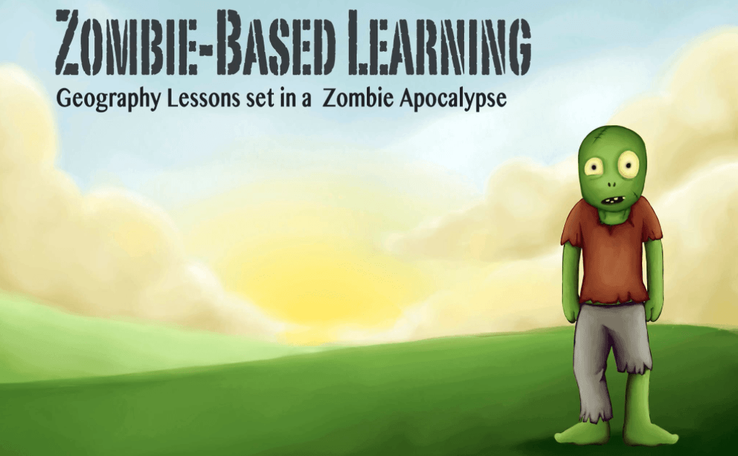

Если рассматривать российскую практику, то здесь, в основном, элементы геймификации создаются в программе MicrosoftPowerPoint или с помощью сервиса iSpring Suite.
MicrosoftPowerPoint — программа подготовки презентаций и просмотра презентаций, являющаяся частью Microsoft Office и доступная в редакциях для операционных систем Microsoft Windows и macOS, а также для мобильных платформ Android и IOS. Материалы, подготовленные с помощью PowerPoint, предназначены для отображения на большом экране — через проектор либо телевизионный экран большого размера.
iSpring Suite — работающий в интерфейсе Microsoft PowerPoint конструктор презентаций и курсов, используемых в электронном обучении.
Так, 3 школьные московские учительницы Шихова С.М., Кузнецова О.В., Сиверенко Е.В. разработали математический курс «Приключения Оли и Коли в стране десятичных дробей» с помощью сервиса iSpring Suite.

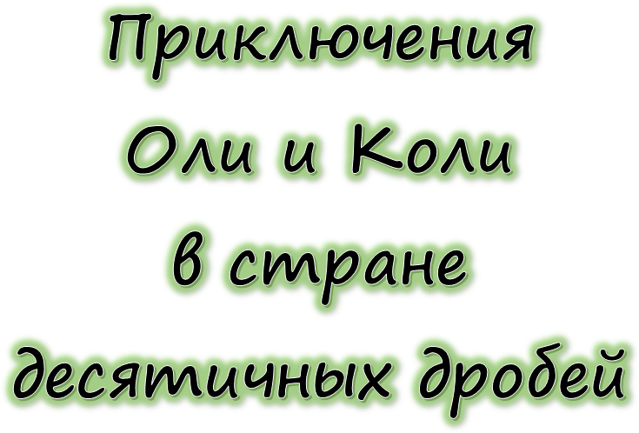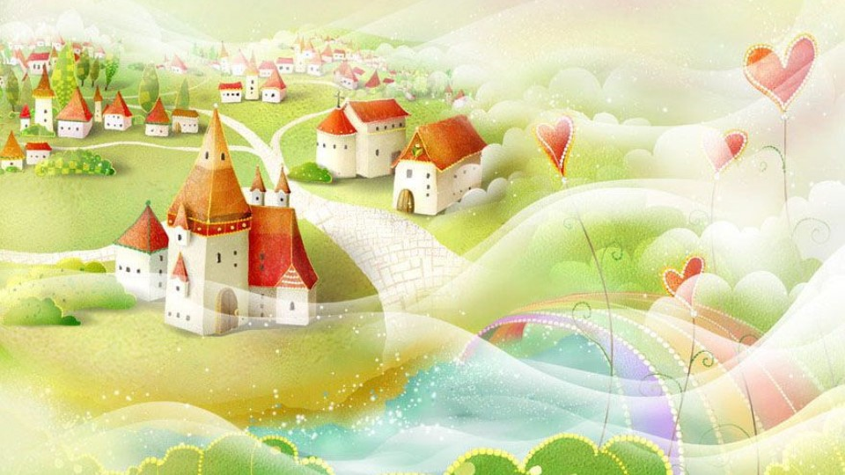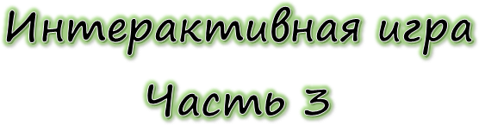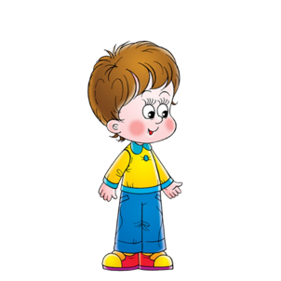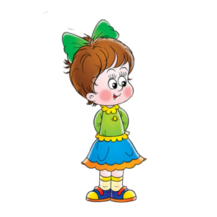

2.2 Разработка викторины по дисциплине «Экономика» для обучающихся среднего профессионального образования

Одним из элементов геймификации в образовании для студентов СПО может стать викторина. Цель викторины — не только проверить знания и скорость реакции, но и разрядить обстановку и сблизить участников. Благодаря современным технологиям мы можем создать викторину наподобие «Своей игры» с использованием PowerPoint. Это можно сделать, например, с помощью гиперссылки.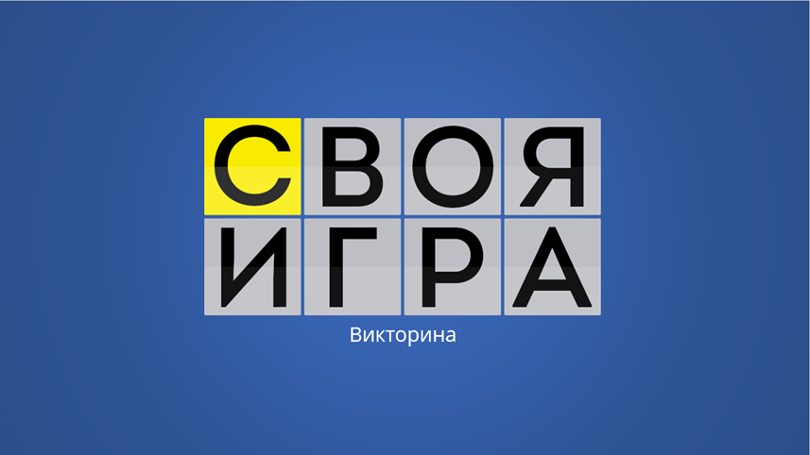

Чтобы создать такую игру необходимо
1. Создать игровое поле, для этого необходимо:
- открыть PowerPoint и создать новую презентацию;
- на вкладке Дизайн выбрать и применитьпонравившуюся тему оформления;
- создать новый слайд и добавить на него таблицу (Вставка → Таблица);
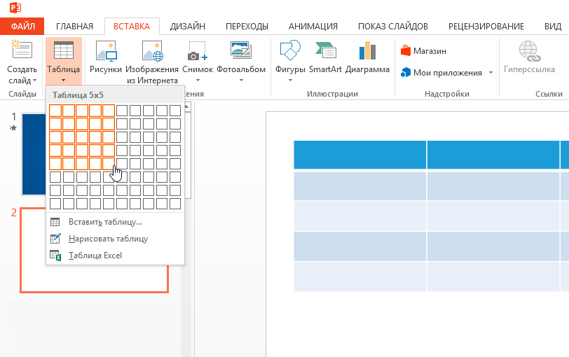
- создайте таблицу с пятью колонками и пятью строками;
- увеличить размер таблицы, чтобы она заняла весь слайд, и заполнить ячейки;
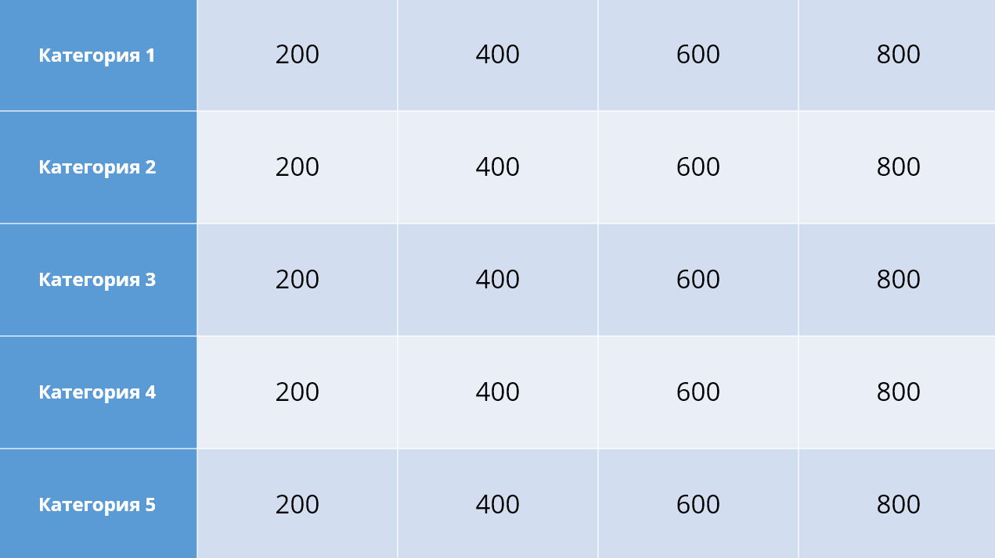
- изменить цвет игрового поля, чтобы оно еще больше походило на оригинальное поле из «Своей игры». Для этого выделите таблицу и нажмите Заливка на панели инструментов в разделе Стили таблиц.
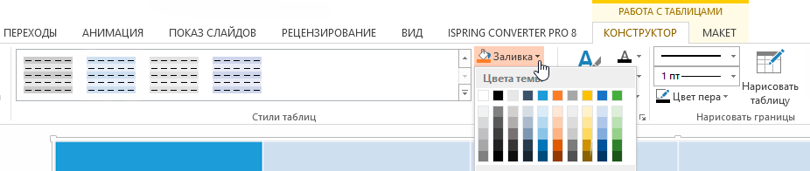
Когда вы выполните все шаги, игровое поле будет выглядеть примерно так:
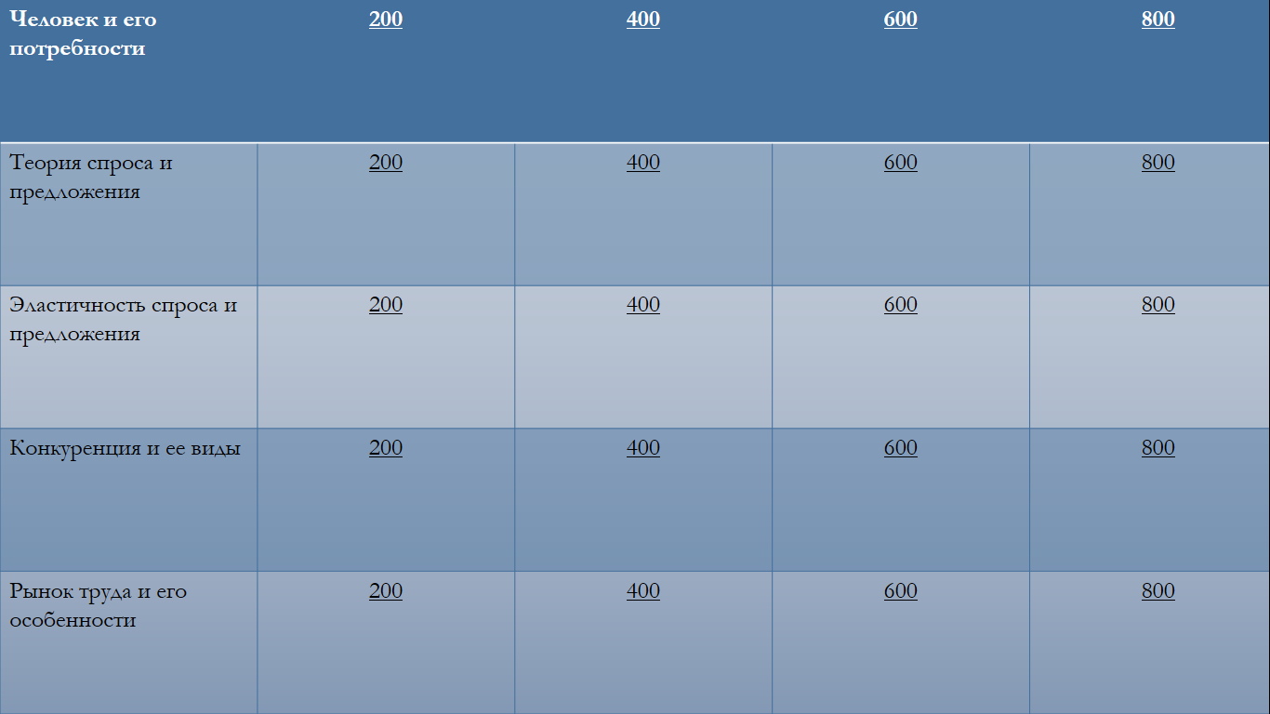
В каждую ячейку вставлена гиперссылка, которая ведет на соответствующий вопрос.
У каждого слайда в PowerPoint есть свой макет. Например, Титульный слайд или Заголовок и объект.
Вы можете выбрать необходимый макет, кликнув правой кнопкой мыши на уменьшенное изображение слайда в левой части экрана.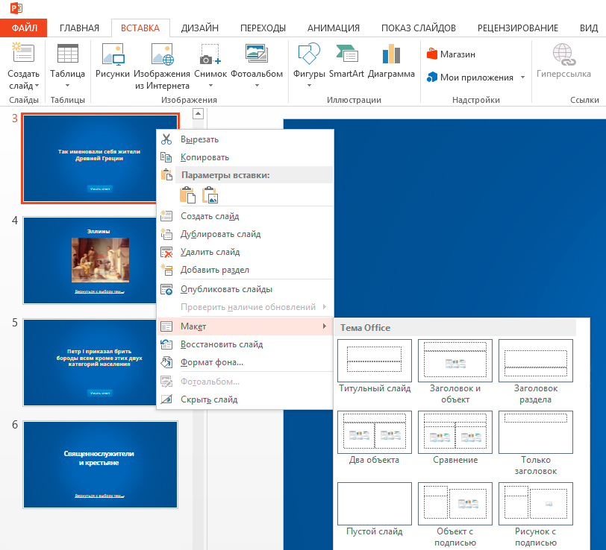
Вы также можете редактировать и создавать новые макеты слайдов при помощи инструмента Образец cлайдов (Slide Master).
Работа с макетами и использование режима Образец cлайдов очень важны при создании подобной викторины, ведь она состоит из большого числа похожих слайдов.
В основном у вас будут слайды двух типов:
- Слайд с вопросом. На нем будет размещен текст вопроса и кнопка Узнать ответ для проверки правильности ответа игрока.
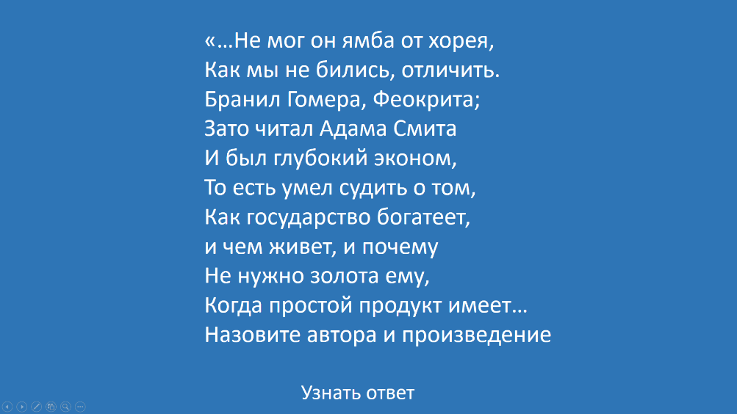

Рисунок 1
- Слайд с правильным ответом. На нем будет содержаться ответ на вопрос и кнопка , ведущая обратно на игровое поле.
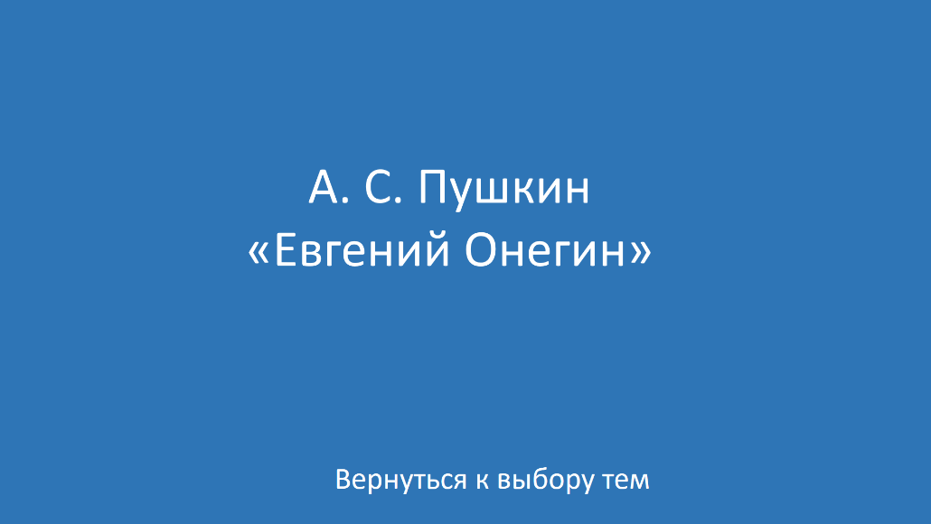

Если вы внесете какие-либо изменения через Образец cлайдов, они будут автоматически применены ко всем слайдам этого типа в презентации.
Например, вы можете поменять цвет фона, положение текста или размер шрифтов, затем переключиться в обычный режим просмотра и увидеть, что все изменения были применены.
2. Создать макеты слайдов для вопросов и ответов
- Перейдите на вкладку Вид и выберите Образец слайдов.
- Нажмите Вставить макет.
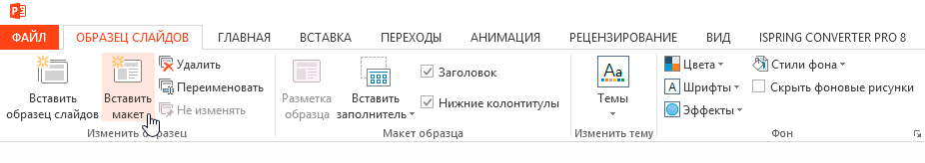
- Кликните по макету правой кнопкой мышки и нажмите «Переименовать».
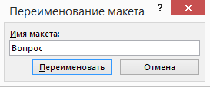
- Добавьте кнопку на слайд. Перейдите на вкладку Вставка, нажмите Фигуры и выберите Управляющие кнопки из выпадающего списка. Выберите настраиваемую управляющую кнопку и добавьте ее на слайд.
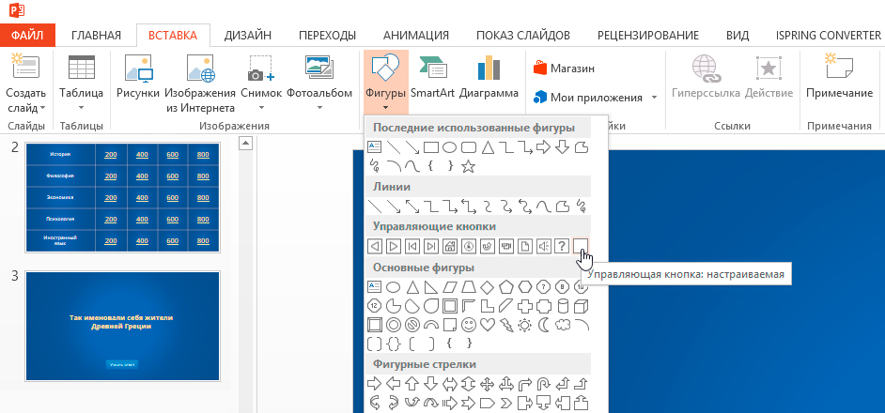
- В Настройке действия выберите Перейти по гиперссылке: следующий слайд и нажмите ОК.
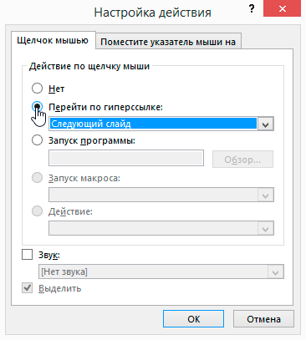
- Кликните правой кнопкой мышки по кнопке, нажмите Изменить текст и напишите слово «Ответ» (или «Узнать ответ» — как больше нравится).

- По аналогии со слайдом с вопросом создайте слайд с ответом. Правой кнопкой мышки кликните по левой панели с образцами слайдов и нажмите Вставить макет. Назовите новый макет «Правильный ответ».
- Добавьте кнопку Домой и вставьте гиперссылку, которая будет вести на слайд с игровым полем.
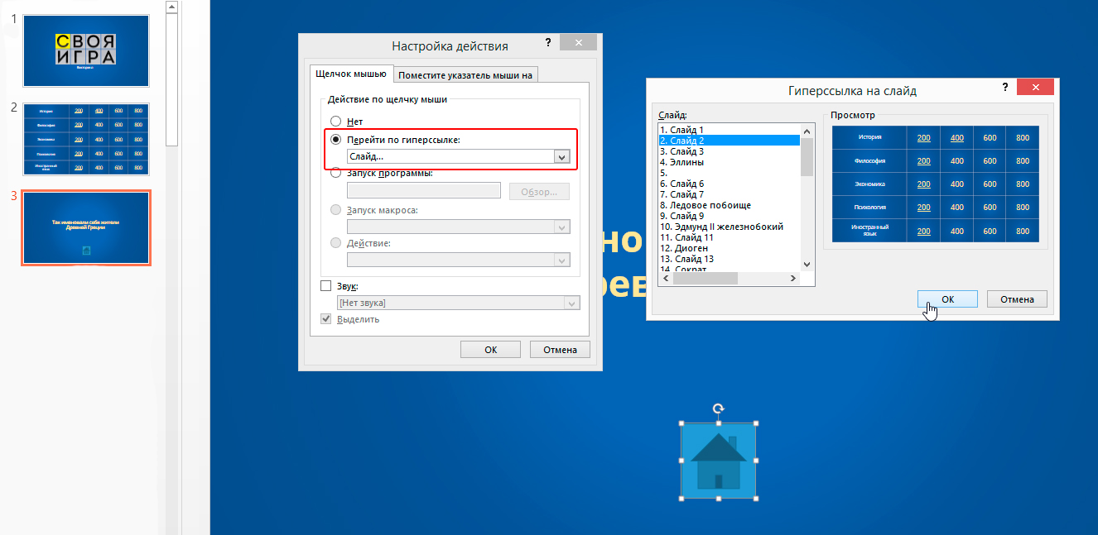
- Выйдите из режима Образец слайдов, нажав кнопку Закрыть режим образца на верхней панели инструментов, или перейдите во вкладку Вид и выберите Обычный режим просмотра.
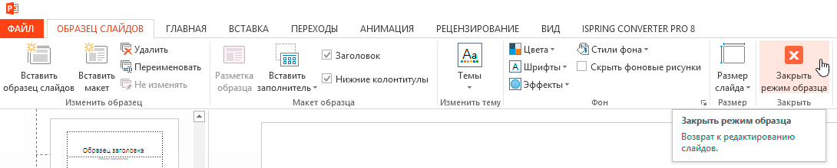
3. Добавьте все необходимые слайды и расставьте ссылки на игровом поле
- Создайтеследующий слайд слайд. Кликните правой кнопкой мышки и выберите ранее созданный макет Вопрос.
- Создайте еще один слайд. Кликните правой кнопкой мышки и выберите ранее созданный макет Правильный ответ. У вас должно получиться так:

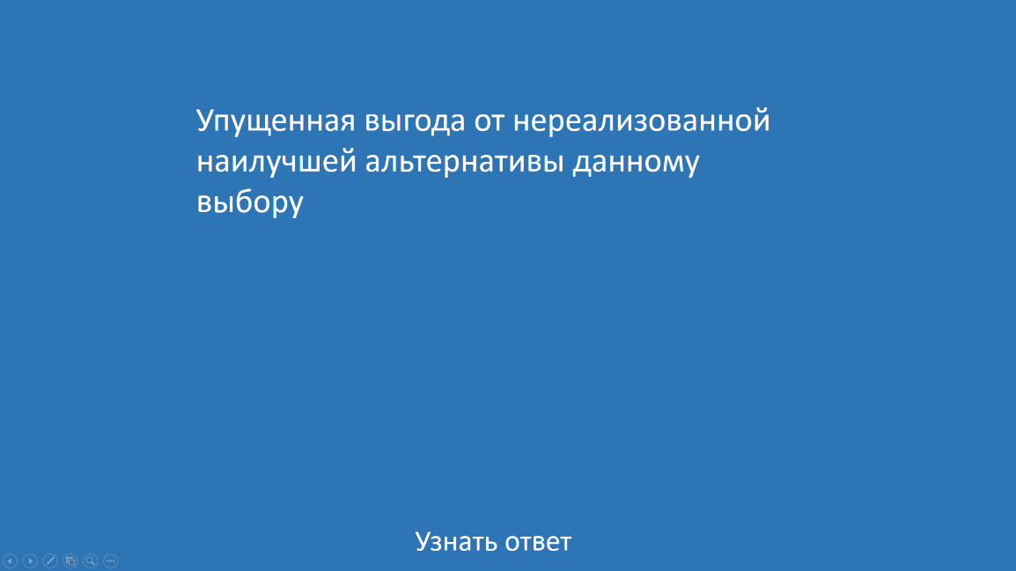

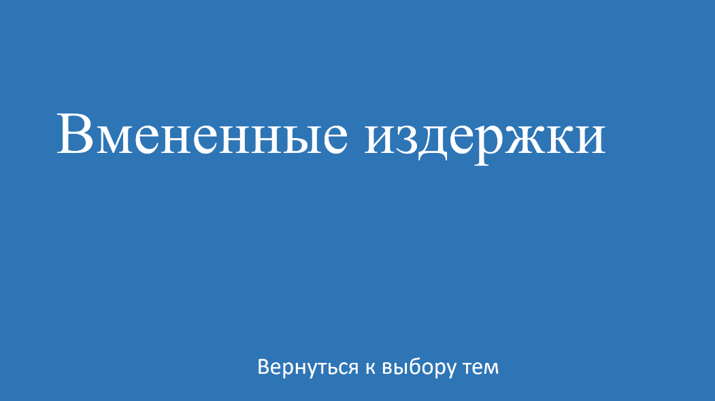

- У вас получилась пара вопрос-ответ. Продублируйте столько раз, сколько активных клеток на игровом поле. В нашем примере поле состоит из 20 клеток. Итоговое количество слайдов вместе с первыми двумя будет равняться 42.
Соедините клетки игрового поля с соответствующими слайдами:
- Выделите цифры в клетке игрового поля, кликните правой кнопкой мышки и выберите Гиперссылка (или нажмите Ctrl+K).
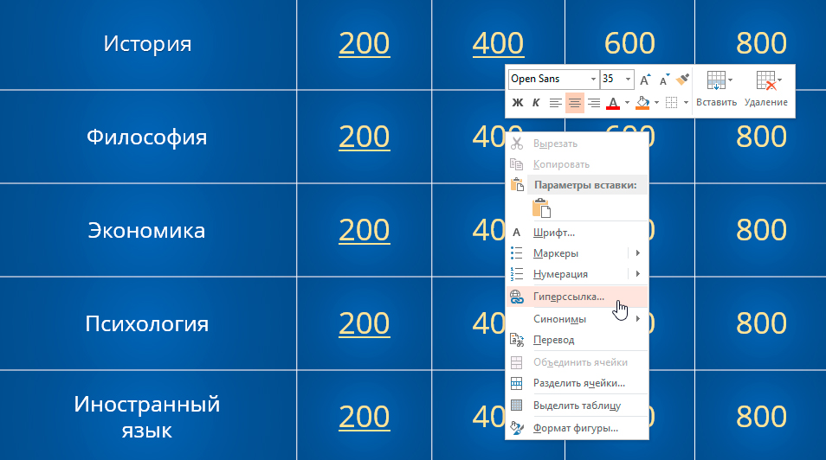
- В открывшемся окне в левой панели выберите Место в документе и укажите нужный слайд
- Нажмите ОК, чтобы вставить гиперссылку.
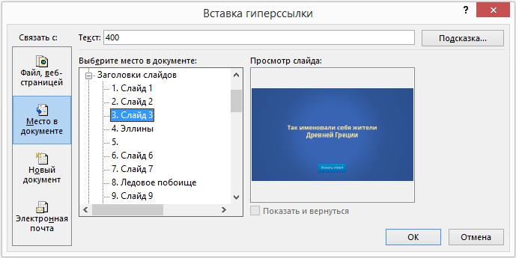
Ограничьте навигацию
Перейдите во вкладку Переходы. Выберите все слайды за исключением первого и снимите галочку с пункта Смена слайда: по щелчку. Это обеспечит навигацию по гиперссылкам и кнопкам в вашей игре вместо перехода на следующий слайд по щелчку мышки.
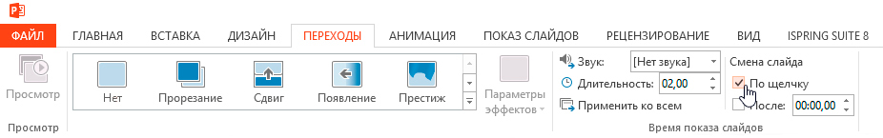
4. Добавьте интерактивные вопросы
Вы можете добавить в викторину аудио, видео, а также PowerPoint анимации и эффекты переходов между слайдами. Вы можете использовать любые эффекты, какие вам нравятся, чтобы сделать игру более увлекательной.
Добавьте изображения к вопросам
Просто перетащите любую картинку в презентацию из папки на вашем компьютере. Либо перейдите на вкладку Вставка, нажмите Рисунки (или Изображения из интернета), чтобы добавить изображение, дополняющее вопрос (или призванное озадачить участников).
Вы можете добавлять разные эффекты, например, тень, отражение или подсветку. Выберите вкладку Формат и нажмите Формат рисунка. При желании можно добавить анимацию.
Добавьте музыку и настройте автопроигрывание
Перетащите аудиофайл на слайд или нажмите Вставить → Аудио.
Кликните на иконку аудиофайла и перейдите во вкладку Воспроизведение. Установите Начало: автоматически.
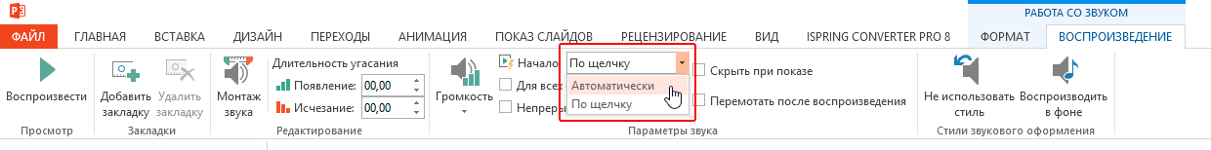

Таким же образом можно сделать и видео вопросыпереместив видео на слайд с вопросом или перейдите во вкладку Вставка и нажмите Видео.
По аналогии с аудиофайлом, перейдите во вкладку Воспроизведение и установите Начало: автоматически.
Субтитры помогут сделать этот вопрос более понятным для всех участников. Просто добавьте текстовое поле под видео и вставьте текст вопроса.
Вот несколько советов, как еще улучшить вашу игру:
- Добавьте эффекты перехода для слайдов с вопросами («Выцветание» или «Увеличение»), используя режим Образец слайдов.
- Добавьте эффект «Перелистывание» на слайды с ответами, чтобы они выглядели так, будто вы переворачиваете карточку.
- Добавьте триггеры, чтобы скрыть клетки с отвеченными вопросами (вы увидите их в образце презентации, который прилагается к этой статье. В веб-презентации в формате HTML5 их не будет видно).
- Добавьте аудиотриггеры на слайды с вопросами. Например, звуки победы или поражения. Используйте эти звуки во время игры, чтобы было веселее.
- Добавьте второй тур викторины и финал и вставьте ссылки на них на слайд с игровым полем первого тура.
Протестируйте получившуюся игру
Убедитесь, что все ссылки и эффекты работают корректно. Запустите презентацию, нажав F5 (Показ слайдов → С начала), и просмотрите игру целиком. Проверьте каждую гиперссылку на игровом поле и удостоверьтесь, что они ведут на правильные вопросы.
Придумайте правила игры. Они могут выглядеть так:
- Первый игрок выбирает категорию и сложность вопроса.
- Ведущий кликает на выбранную клетку игрового поля и зачитывает вопрос вслух.
- После того как ведущий прочитает вопрос, любой из участников может хлопнуть в ладоши, чтобы ответить.
- Если ответ верный, игрок получает количество очков, полагающееся за этот вопрос, и может выбрать следующий.
- Если ответ неверный, игрок получает штрафные очки, при этом другой игрок может попытаться ответить на вопрос.
- После того как все вопросы на игровом поле будут отвечены, начинается подсчет очков. Игрок с наибольшим количеством очков побеждает.

Следующие элементы геймификации – это триггеры и анимации.
Триггер – это функция, заставляющая элемент слайда выполнять заданное действие. Например, после клика мышкой по картинке появляется текст с пояснением. Для того, чтобы сделать такой триггер необходимо добавить на слайд интерактивные кнопки.
В презентации выбираем вкладку Вставка — Фигуры — любая понравившаяся фигура.
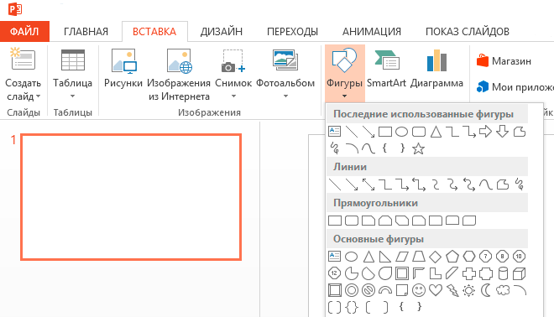
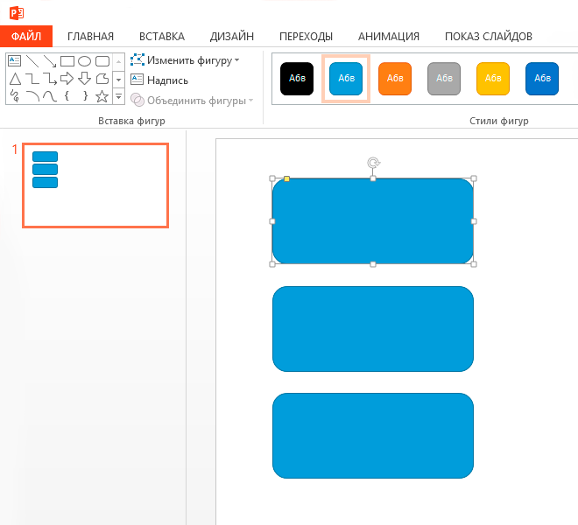
Для того, чтобы при клике на кнопку пользователям показывалась текстовая информация необходимо выбратьВставка — Фигуры — любая нужная фигура (возьмем для примера обычный прямоугольник). Вставляем этот прямоугольник, снова применяем Ctrl+D.
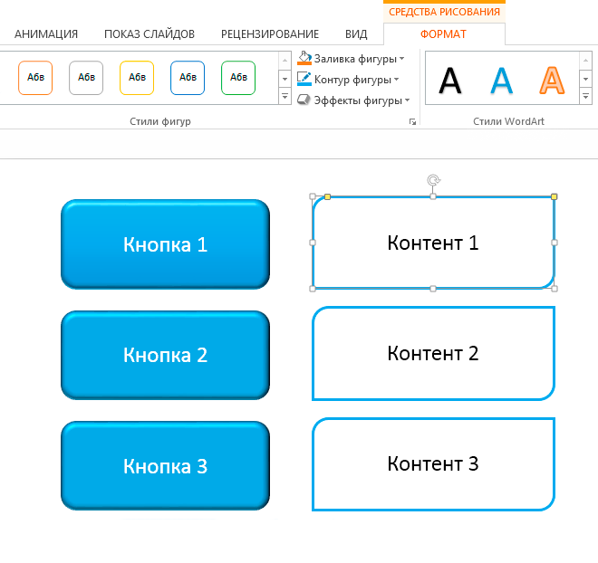
Далее, чтобы прямоугольники с текстом эффектно появлялся открываем панель Анимация, выделяем прямоугольники и применяем к ним понравившийся эффект. Например, Увеличение с поворотом.
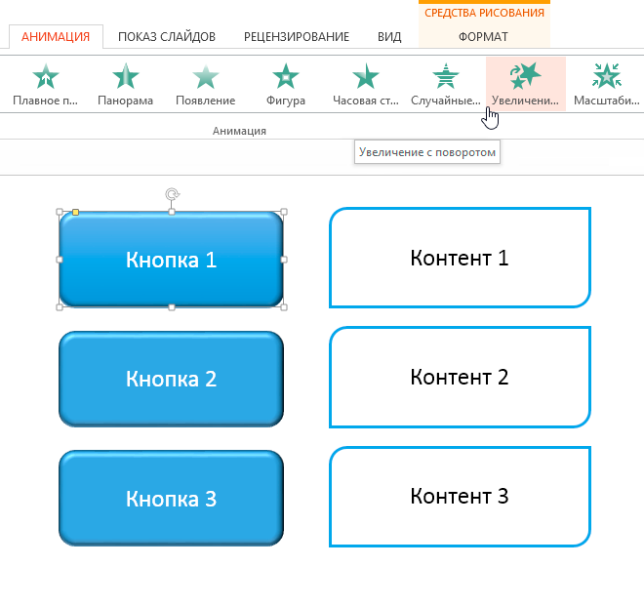
Все анимированные объекты будут отображаться в Области анимации. Для каждого объекта можно настроить момент появления: по щелчку, с предыдущим или после предыдущего. Однако нам нужно, чтобы они появлялись при нажатии кнопок на слайде.
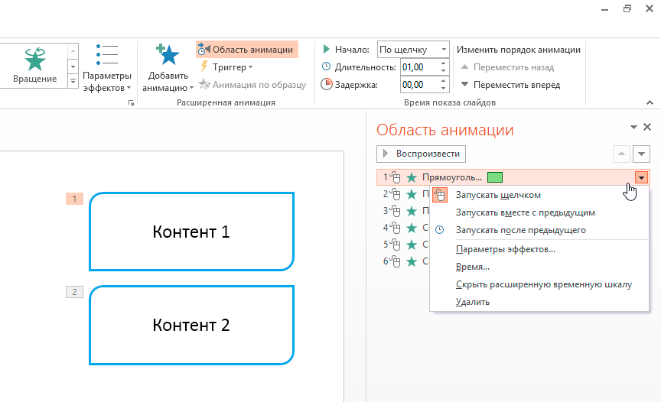
На панели инструментов кликаем Триггер. В открывшемся меню выбираем объект, при клике на который должен появиться прямоугольник.
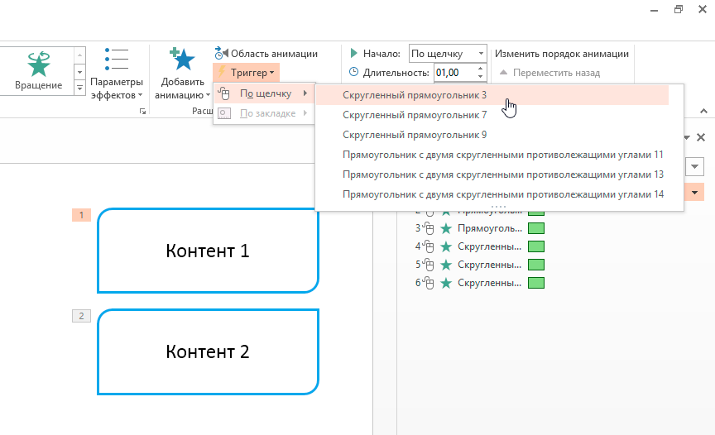
Здесь есть небольшая тонкость. Скорее всего, стандартные названия объектов слайда поставят вас в тупик. Чтобы не запутаться, давайте дадим объектам на слайде понятные названия. Перейдите во вкладку Главная — Выделить — Области выделения. Справа откроется список всех объектов на слайде. При клике на название объекта из списка, он будет выделяться на слайде. Переименуйте объекты.
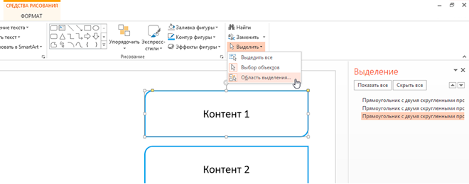
Вы можете добавить сколько угодно анимаций к любому количеству объектов. Например, заставить их не только появляться, но и затем исчезать. Конечно, само по себе это сложно назвать игрой. Пока что это интерактив: вы предлагаете учащемуся взять мышку, выполнить какое-то действие и понаблюдать за результатом.
Триггер в PowerPoint — это инструмент, который позволяет создать «горячую клавишу» для запуска анимации, аудио- и видеоэффектов.
Один клик мышью — и выбранный объект (картинка, фигура, отдельное слово) приходит в движение на слайде: исчезает, выезжает справа или слева, меняет цвет — действует по заданному сценарию.
Для того, сделать триггер в презентации необходимо:
1. Создать пустой слайд
Наведите курсор на свободное место на слайде, кликните по нему один раз правой кнопкой мыши, выберите пункт Макет и Пустой слайд.
2. Добавить изображения для анимации
Для этого на вкладке Вставка в группеИзображения нажмите кнопку Рисунки.
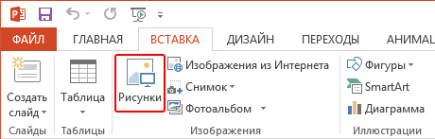
В открывшемся диалоговом окне найдите нужное изображение, выберите его и нажмите кнопку Вставить. Если вы хотите одновременно вставить несколько рисунков, выберите необходимые файлы, удерживая клавишу CTRL.
3. Вставить подсказки
Для этого выбираем меню Вставка — Фигуры — Выноска.
После вставляем в фигуру текст с подсказкой. Выполняем данные действия для двух фото.
4. Создать анимацию
Для этого выделяем фигуру с текстом, выбираем меню Анимация — Добавить анимацию — Появление.
5. Настроить триггер
Для этого выделяем подсказку, далее Анимация — Область анимации — Триггер — По щелчку — Рисунок 3.
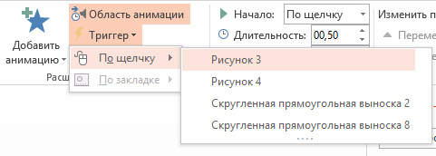
Для второй подсказки применяем ту же схему. Только в конце выбираем Рисунок 4.
Точно так же можно поставить триггеры на другие объекты слайда: надписи, рисунки, автофигуры, добавить анимацию, аудио- и видеоэффекты.
Можно провести такое занятие в компьютерном классе или показать презентацию через проектор. Аможно залить материал в интернет и скинуть ссылку обучающимся в соцсети или по почте.

ЗАКЛЮЧЕНИЕ

Организация процесса обучения осуществляется не только посредством стандартных методов, есть также и нестандартные методы обучения. Нестандартными они называются ввиду того, что кардинально отличаются от привычных. Разработка нетрадиционных методов и внедрение их в образовательный процесс обусловлено тем, что получение знаний само по себе является сложным процессом, который требует постоянной выработки способов и средств повышения эффективности получения знаний. В мире образования всегда необходимо быть открытым к инновациям. Нетрадиционные методы обучения используются педагогами в том случае, когда традиционные методы не дают необходимого учебного результата, либо он слишком низкий. Данные методы сочетают в себе разнообразные формы и приемы, которые разительно отличаются от привычных классических методов обучения. Нетрадиционные методы обучения относятся к современным методам. Это связано с тем, что ранее в образовании были приемлемы только традиционные методы, а все отличные от них были недопустимы для внедрения в образовательный процесс.
В настоящее время встречаются как сторонники, так и противники нетрадиционного обучения. Поэтому вопрос выбора методов обучения для каждого педагога является открытым и решается индивидуально.
В работе были:
- рассмотрены теоретические аспекты геймификации в образовании;
- предложена технология создания игры в программе Microsoft PowerPoint.
Разработанное пособие может применяться преподавателями для реализации различных видов учебной работы: «мозговой штурм», анализ результатов, планирование, проектирование, систематизация информации, а также реализовать полноценную работу, как с группами детей, так и с отдельными категориями обучающихся.
Таким образом, данное методическое пособие может быть использовано преподавателями разных дисциплин СПО.

СПИСОК ИСПОЛЬЗОВАННЫХ ИСТОЧНИКОВ

- Акчелов Е.О., Галанина Е.В., Никитина К.С. Геймификация в образовании: новый подход к оценке геймплея. [Электронный ресурс]/ Научный журнал. Современные наукоемкие технологии// Режим доступа: https://www.top-technologies.ru/ru/article/view?id=36484(дата обращения 08.12.2016 г.)
- Блог о дистанционном обучении. Геймификация в обучении – просто с Power Point, еще проще c iSpring [Электронный ресурс] Режим доступа: https://www.ispring.ru/elearning-insights/gamification-in-learning/ (дата обращения 18.01.2017 г.)
- Инфографика: Геймификация образования. - Date: October 07 2013 [Электронный ресурс] // Режим доступа: http://www.ed-today.ru/infografika/38-infografika-gejmifikatsiya-obrazovaniya.
- Кондрашова Е.В. Геймификация в образовании: математические дисциплины. [Электронный ресурс]/ Кондрашова Е.В.// Режим доступа: http://ifets.ieee.org/russian/depository/v20_i1/pdf/13.pdf (дата обращения 16.01.2017 г.)
- Мазелис А. Геймификация в электронном обучении. [Электронный ресурс] /А. Мазелис // Научная электронная библиотека «киберленинка». Режим доступа: https://cyberleninka.ru/article/v/geymifikatsiya-v-elektronnom-obuchenii (дата обращения 19.11.2016 г.)
6. Тренды будущего: распределенное робопроизводство, геймификация, спортивный интернет. - Date: October 05 2012 [Электронный ресурс] // Режим доступа: http://habrahabr.ru/post/153797/.
7.. Ница А. Геймификация в образовании. - Date: October 07 2013 [Электронный ресурс] // Режим доступа: http://te-st.ru/2012/12/21/gamification-education/. 9

